系统原理图：
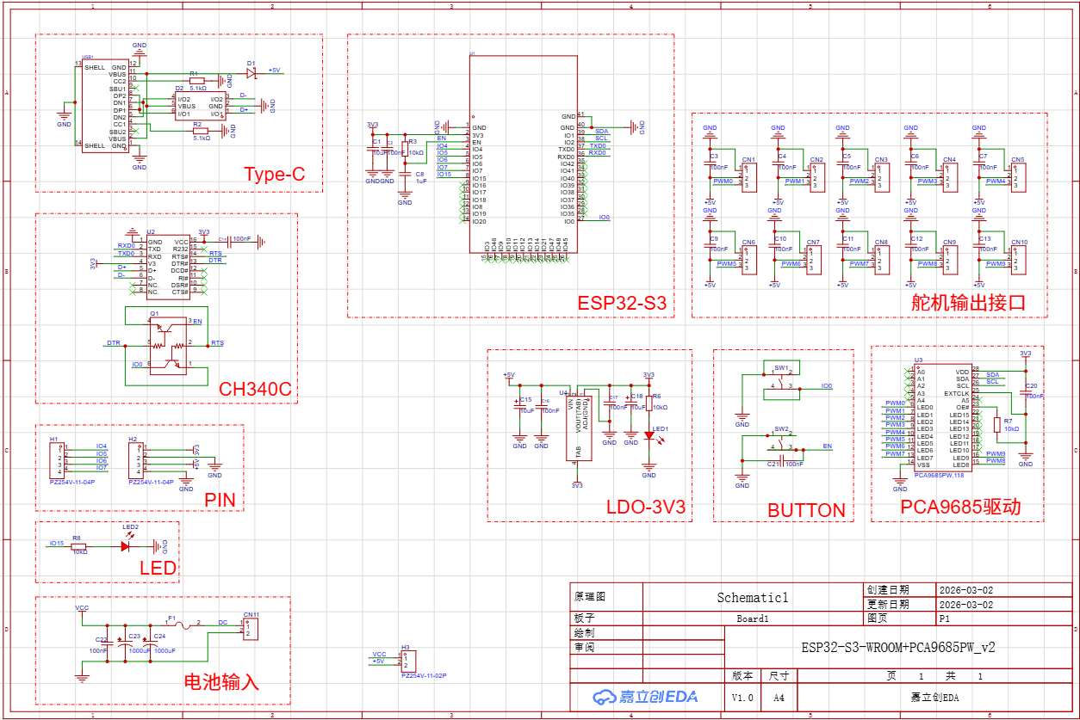

接线示意图：

所有舵机按照PVG 方向插入电路板接线柱

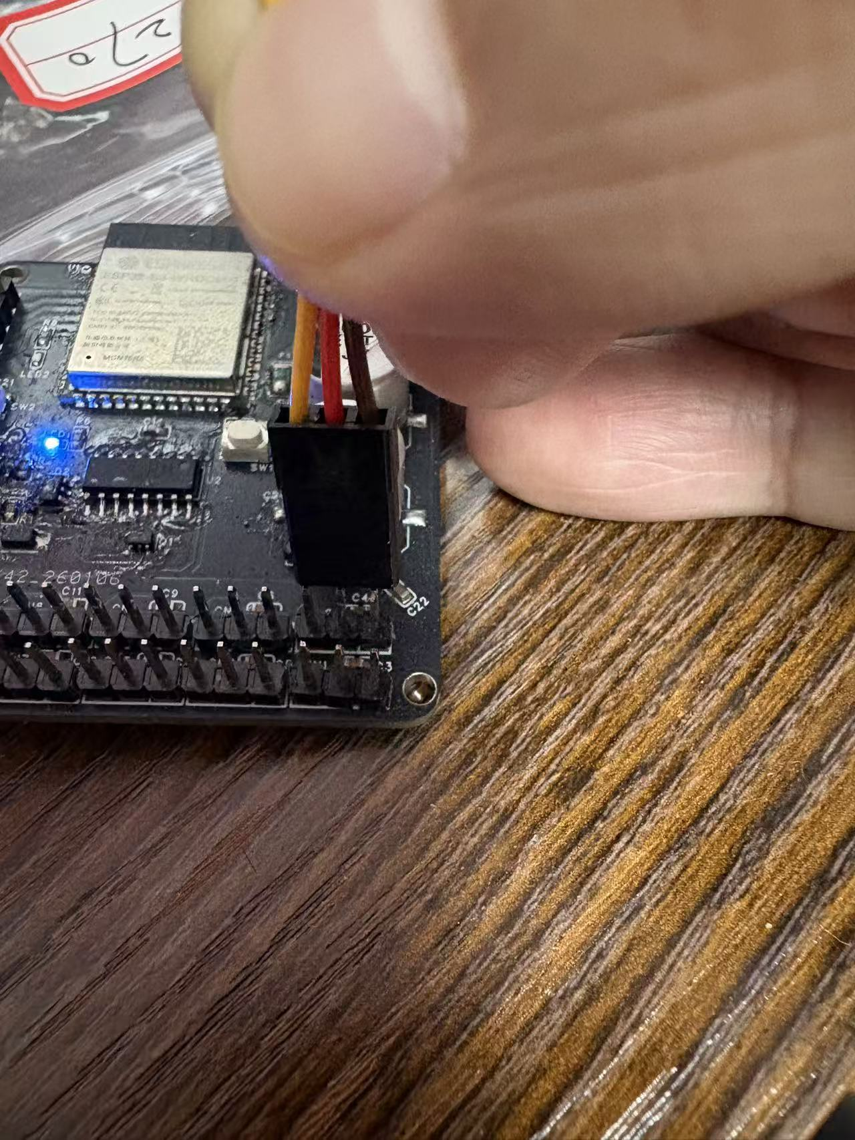

接线电机序号表示（红色手写字为舵机记号）：

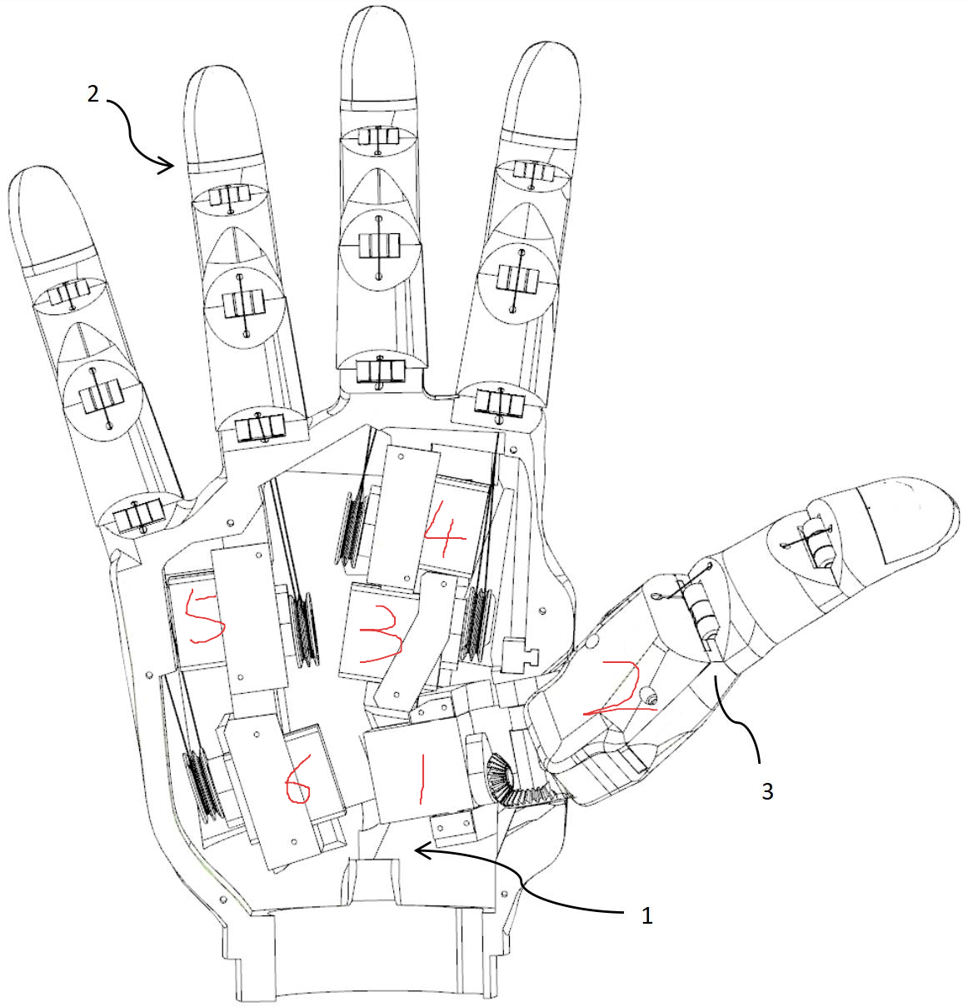
1~2#：180度舵机
3~6#：270度舵机
将电机插上之后运行程序（首先得保证固件已刷到芯片上，程序已经复制进驱动板）

几个舵机安装方式如下图，安装后按重启键，待舵机运行一次后即跑到正确位置（不要再转动舵机主轴，会影响安装后的舵机角度）后续按照安装视频装到手上即可。
